Membre supérieur :

- Vous dîtes en cours que « l’axe de l’omoplate a un profil décalé de 30° ». Le professeur de Peretti disait que la scapula était orientée de 45° dans le plan sagittal (ou horizontal).
Vouliez-vous dire que 30° correspond à l’orientation de la glène de la scapula, ou bien vouliez-vous dire que c’est la scapula qui a un axe décalé de 30° ? Compteriez-vous vrai un item disant « La scapula est décalée de 30° dans le plan frontal. »

Oui car l’angulation est très variable d’un sujet à l’autre et même varie en fonction de l’âge et de la posture ( 30° à 45° par rapport à l’axe Frontal on est bon).

- Le muscle grand dorsal s’insère juste sous l’insertion du sub-scapulaire au niveau de l’humérus. Sachant que le sub-scapulaire s’insère sur la petite tubérosité, me confirmez-vous que le grand dorsal s’insère lui aussi sur la petite tubérosité ?
Grand dorsal : son insertion distale : est au fond du sillon inter-tuberculaire ou gouttière bicipitale.

Membre inférieur :

- Vous dîtes en cours, à propos de l’insertion fémorale / distale du LCP, qu’il « va s’insérer au niveau de la partie antérieure du condyle médial dans sa partie médiale également ». Mais sur les schémas, on dirait que le ligament s’insère à la partie latérale du condyle médial, ce qui parait plus logique mécaniquement. Pourriez-vous nous ré-expliquer cette insertion distale du LCP ?
L’insertion fémorale du LCP occupe les deux tiers de l’échancrure intercondylienne. Il s’insère sur la face axiale (interne) du condyle fémoral médial.

- A propos des rupture du ligament croisé, vous dîtes qu’il faut opérer si la lésion ne cicatrise pas chez les sportifs, et qu’il faut reconstruire le LCA. Vous expliquez qu’il faut « remplacer par deux faisceaux avec le point d’entré au niveau tibial médial ». Pourquoi parlez-vous d’insertion médiale au niveau du tibia ? Vouliez-vous dire distal, ou bien l’insertion sur la surface intercondylaire n’est-elle pas centrée, mais médiale ?
Il n’y aura pas de questions dessus car c’est la thérapeutique chirurgicale mais l'insertion tibiale est plus étendue que l'insertion fémoral : le LCA s'élargit de fémoral en tibial et présente une torsion de ses fibres. Cette torsion permet au bord antérieur du LCA d'être rectiligne et concave vers le haut échappant ainsi au bord antérieur de l'échancrure intercondylienne en extension totale.

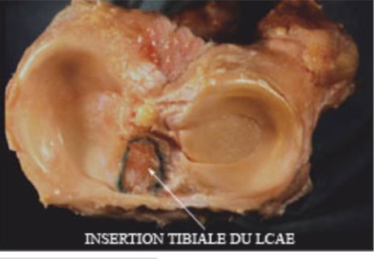

- Cet item est-il à compter vrai « Les muscles pelvis trochantériens s’insèrent dans la fossette trochantérienne. » (sachant que le carré fémoral ne s’y insère pas) ?

Non c’est faux puisque le Carré Fémoral est un pelvi trochantérien.

